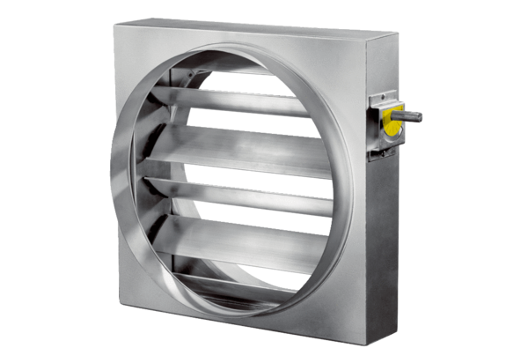Volet de régulation JRE 50Unité de conditionnement : 1 pièceGamme: C
Numéro de référence : 0151.0394Fabricant : MAICO

